

2024/2025

**Réalise par :** Chaabi Sirine

**Encadrant Entreprise : M. Hajjri Asma**

**Organisation d'Accueil au Sein d'IBL Electronics**

**STAGE D’IMMERSION EN ENTREPRISE**

**Optimisation de la Présentation en Ligne d'IBL Electronics :**

Développement du Nouveau Site Web

**INFORAMATIQUE**

Table des matières :

Résumé : 4

Abstract : 4

Remerciements : 5

Introduction Générale 6

Chapitre 1 : Introduction 7

1.1 Contexte du Stage 7

Chapitre 2 : Présentation de l'Entreprise 9

2.1 Historique de IBL Electronics 9

2.2 Activités Principales 10

2.3 Organigramme 10

2.4 Mission et Vision 11

Chapitre 3 : Développement du Site Web 12

3.1 Page d'Accueil 12

Détails de la Conception 14

3.2 Développement de la Page "Contact" 17

3.4 Développement de la Page "Certificats" 21

o Nos Certificats 23

Chapitre 4 : Analyse et Bilan 28

Chapitre 5 : Annexes 29

5.1 Captures d'Écran et Photos 29

Chapitre 6 : Conclusion 31

Chapitre 7 : Bibliographie 32

### Table des figures :

**Figure 1**Photo présentatif du capture d'écran de la page d'accueil 12

**Figure 2** photo présentatif de la page des secteurs et les spécialités 13

**Figure 3** photo présentatif de la localisation 14

**Figure 4** photo présentatif de la capture contact 16

**Figure 5** photo présentatif de la page services 18

**Figure 6** photo présentatif de la page certificats 19

**Figure 7** photo présentatif de la capture d’écran des certificats 21

**Figure 8** capture d’écran de page offres 22

### Liste des tableaux :

Tableau 1 tableau présentatif du la statistique de la récompenses et expérience 15

Tableau 2 tableau des objectifs et conception 16

Tableau 3 tableau de développement et intégration 17

Tableau 4 tableau présentatif de la validation 17

Tableau 5 tableau présentatif des objectif de conception 18

Tableau 6 tableau développement e intégration 19

Tableau 7 tableau présentatif de validation du formulaire 19

Tableau 8 tableau présentatif des objectif de conception 20

Tableau 9 tableau de développement et intégration 21

Tableau 10 tableau de validation 21

Tableau 11 tableau des objectif de conception 22

Tableau 12 tableau de développement et intégration 23

Tableau 13 tableau de validation 24

Tableau 14 tableau objectifs de conception 25

Tableau 15 tableau de développement et intégration 25

Tableau 16 tableau de validation 26

* **Résumé :**

Nous avons travaillé sur l'optimisation de la présentation en ligne d'IBL Electronics à travers le développement d'un nouveau site web. Ce projet vise à améliorer l'expérience utilisateur et la visibilité en ligne de l'entreprise en utilisant des techniques modernes de conception web et de gestion de contenu. Le rapport décrit les étapes de l'optimisation, depuis l'analyse des besoins fonctionnels jusqu'à la conception et la mise en œuvre technique, tout en mettant en avant les défis rencontrés et les solutions apportées.

**Mots clés :** Optimisation Web, Conception de Site, Expérience Utilisateur

* **Abstract :**

We worked on optimizing the online presentation of IBL Electronics through the development of a new website. This project aims to enhance user experience and online visibility by employing modern web design and content management techniques. The report outlines the stages of optimization, from functional needs analysis to design and technical implementation, highlighting the challenges faced and the solutions provided.

**Keywords:** Web Optimization, Website Design, User Experience

**Remerciements :**

Je tiens à exprimer ma sincère gratitude à toutes les personnes qui ont contribué à la réalisation de ce projet et à la rédaction de ce rapport.

Tout d'abord, je remercie chaleureusement mon tuteur de stage [**M.** **Hajjri Asma**] pour ses conseils avisés, son soutien constant, et sa disponibilité tout au long de mon stage. Son expertise et ses recommandations ont été déterminantes dans l'optimisation du site web d'IBL Electronics.

Je suis également reconnaissante envers toute l'équipe d'IBL Electronics pour leur accueil chaleureux et leur collaboration précieuse. Leur engagement et leur coopération ont grandement facilité le déroulement du projet.

Je souhaite également remercier mes collègues et amis pour leur soutien moral et leurs encouragements durant cette période. Leur aide et leurs conseils ont été une source précieuse de motivation.

Enfin, je remercie ma famille pour leur compréhension et leur soutien continu tout au long de mon parcours académique et professionnel.

### Chaabi Sirine

### Introduction Générale

Le développement web est devenu une composante essentielle pour le succès des entreprises dans un monde numérique en constante évolution. En tant que stagiaire chez IBL Electronics, une entreprise leader dans le domaine des solutions électroniques industrielles, j'ai eu l'opportunité de participer à un projet clé : la création et l'optimisation du site web de l'entreprise. Fondée en 1994, IBL Electronics se distingue par son engagement envers l'innovation et l'excellence, offrant des solutions électroniques fiables et performantes à ses clients dans divers secteurs industriels.

Ce rapport de stage présente en détail le processus de développement du site web, mettant en lumière les différentes étapes, outils et méthodologies utilisés pour atteindre les objectifs fixés. Le projet a inclus la conception de plusieurs pages cruciales, telles que la page d'accueil, la page de contact, les services, les certifications, et les offres de l'entreprise. L'objectif principal était de créer une interface utilisateur moderne et fonctionnelle qui reflète l'expertise et les valeurs d’IBL Electronics tout en répondant aux besoins des utilisateurs.

En utilisant des outils tels qu'Elementor et WordPress, j'ai contribué à la mise en place de fonctionnalités clés et à l'intégration de contenus attractifs. Ce rapport couvre les phases de conception, de développement, de validation et de mise en ligne, fournissant une vue d'ensemble complète du projet ainsi que des résultats obtenus. Il met également en lumière les défis rencontrés et les solutions apportées pour garantir un site web performant et conforme aux attentes de l'entreprise.

### ****Chapitre 1 : Introduction****

### ****1.1**** Contexte du Stage

**Historique de l'Entreprise :**

IBL Electronics, fondée en 1994, est une entreprise leader dans le domaine de l'assemblage électronique et électromécanique. Depuis sa création, IBL Electronics a su se démarquer par son expertise et son savoir-faire dans l'externalisation industrielle et la sous-traitance de cartes électroniques. En tant que filiale du groupe Baktache, créé en 1974, IBL Electronics bénéficie d'une solide expérience et d'une reconnaissance internationale. L'entreprise dispose d'une infrastructure moderne de plus de 5 100 m² et emploie plus de 450 personnes. Elle est certifiée ISO 9001 et ISO TS 16949, ce qui témoigne de son engagement envers la qualité et l'excellence dans ses produits et services.

**Objectifs du Stage :**

Le stage a pour objectif principal de développer et d'optimiser le site web d'IBL Electronics. Cette mission implique l'utilisation de technologies modernes telles que WordPress, Elementor, et les extensions HT Slider. Les objectifs spécifiques incluent :

1. **Refonte du Site Web :** Moderniser l'interface du site pour qu'elle soit plus attrayante et fonctionnelle, tout en reflétant l'identité et les valeurs d'IBL Electronics.
2. **Amélioration de l'Expérience Utilisateur :** Assurer une navigation fluide et intuitive pour les visiteurs, afin d'améliorer leur expérience et faciliter l'accès aux informations importantes.
3. **Optimisation des Performances :** Utiliser les outils de développement pour garantir un temps de chargement rapide et une performance optimale du site.
4. **Intégration des Outils de Communication :** Mettre en place des outils permettant une meilleure communication avec les clients et partenaires, tels que des formulaires de contact, des chatbots, et des intégrations avec les réseaux sociaux.

**Importance du Projet :**

La modernisation du site web d'IBL Electronics est cruciale pour plusieurs raisons :

1. **Augmentation de la Visibilité en Ligne :** Un site web modernisé et optimisé améliore la visibilité d'IBL Electronics sur les moteurs de recherche, attirant ainsi davantage de visiteurs et de clients potentiels.
2. **Renforcement de la Marque :** Un design moderne et professionnel renforce l'image de marque d'IBL Electronics et positionne l'entreprise comme un acteur majeur et innovant dans son secteur.
3. **Facilitation des Interactions :** En facilitant la communication avec les clients et partenaires, le nouveau site web contribuera à développer de nouvelles opportunités d'affaires et à renforcer les relations existantes.
4. **Support aux Objectifs Stratégiques :** Le projet de refonte du site web s'inscrit dans la stratégie globale de l'entreprise visant à se développer dans un environnement numérique de plus en plus compétitif.

#### ****1.2 Objectifs du Stage****

* **Développement du Site Web** : Créer une interface utilisateur moderne et fonctionnelle.
* **Utilisation des Outils de Développement** : Maîtriser WordPress, Elementor, et les extensions nécessaires.
* **Gestion des Contenus** : Assurer une mise à jour régulière et une gestion efficace des informations sur le site.

#### ****1.3 Méthodologie****

* **Approche de Travail** : Développement agile avec des itérations et des revues régulières.
* **Outils et Technologies Utilisés** : WordPress pour la gestion du contenu, Elementor pour la construction des pages, et HT Slider pour les diaporamas.
* **Processus de Développement et de Validation** : Conception initiale, développement, tests fonctionnels, validation par les parties prenantes.

### ****Chapitre 2 : Présentation de l'Entreprise****

### 2.1 Historique de IBL Electronics

**Création et Développement :**

IBL Electronics a été fondée en 1994 pour répondre aux besoins croissants en sous-traitance industrielle et électronique. Depuis sa création, l'entreprise s'est spécialisée dans la production de cartes électroniques et l'assemblage électromécanique, se positionnant rapidement comme un acteur clé dans le secteur.

**Expansion et Diversification :**

Au fil des années, IBL Electronics a connu une croissance continue, étendant sa présence à l'international. Cette expansion a été soutenue par l'acquisition de certifications ISO, telles qu’ISO 9001 et ISO TS 16949, qui attestent de la qualité et de la fiabilité des services fournis. L'entreprise a diversifié ses activités pour inclure non seulement l'assemblage électronique mais aussi des solutions d'assemblage électromécanique et des services de sous-traitance industrielle.

### 2.2 Activités Principales

**Assemblage Électronique :**

IBL Electronics se spécialise dans la production de cartes électroniques pour une variété de clients, allant des petites entreprises aux grands groupes internationaux. L'assemblage électronique implique la fabrication et le montage de composants électroniques sur des circuits imprimés, garantissant une haute précision et une fiabilité accrue des produits finis.

**Assemblage Électromécanique :**

L'entreprise propose également des services d'assemblage de systèmes électromécaniques complexes, intégrant des composants électroniques et mécaniques pour créer des systèmes fonctionnels et performants. Cette activité permet de répondre aux besoins spécifiques des clients en matière d'assemblage complexe et de personnalisation.

**Outsourcing Industriel :**

IBL Electronics offre des services de sous-traitance pour l'industrie électronique, permettant aux entreprises de déléguer certaines de leurs activités de production à un partenaire spécialisé. Cette approche permet à leurs clients de se concentrer sur leur cœur de métier tout en bénéficiant de l'expertise et des capacités de production d'IBL.

### 2.3 Organigramme

**Structure Organisationnelle :**

L'organisation d'IBL Electronics est structurée autour de plusieurs départements clés : la production, la recherche et développement (R&D), et le support client. Chaque département joue un rôle crucial dans le fonctionnement de l'entreprise et la réalisation de ses objectifs.  
 (Voir l’annexe)

### 2.4 Analyse de besoin

**Mission de l'Entreprise :**

La mission d'IBL Electronics est de fournir des solutions électroniques de haute qualité tout en garantissant l'innovation continue et la satisfaction totale de ses clients. L'entreprise s'engage à offrir des produits et des services qui répondent aux exigences les plus strictes de ses clients et qui contribuent à leur succès.

**Vision à Long Terme :**

La vision à long terme d'IBL Electronics est de devenir un leader mondial dans le domaine de l'assemblage électronique et électromécanique. L'entreprise aspire à être reconnue pour son excellence en matière de qualité, d'innovation et de service, et à jouer un rôle central dans l'évolution des technologies électroniques à l'échelle internationale.

**Description des Départements :**

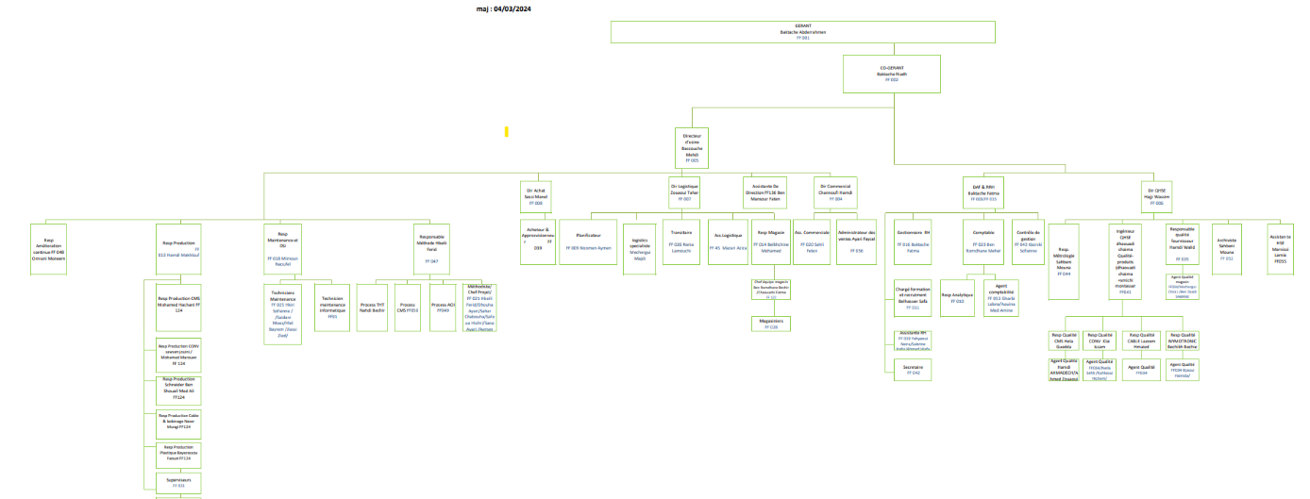

### ****Chapitre 3 : Développement du Site Web****

### 3.1 Page d'Accueil

**Titre :** IBL Electronics - Excellence en Solutions Électroniques Industrielles depuis 1994

* **Photo :**

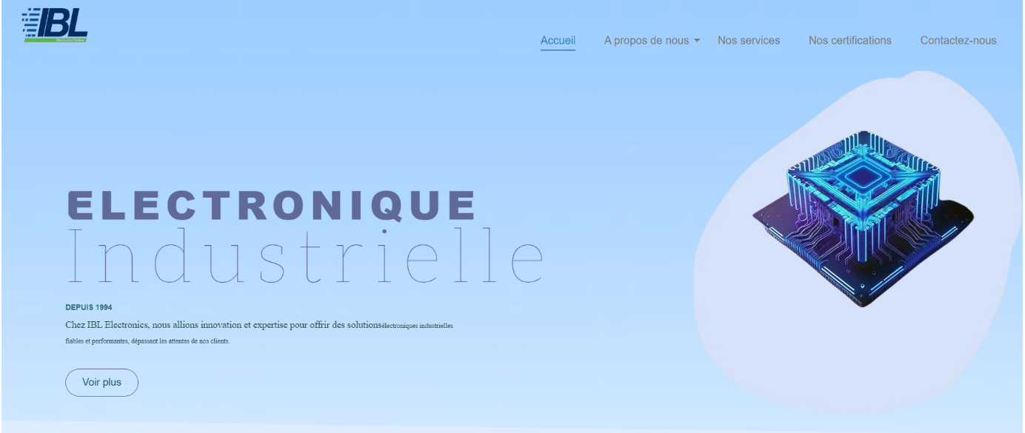

Figure Photo présentatif du capture d'écran de la page d'accueil

* **Texte :**  
   Chez IBL Electronics, nous allions innovation et expertise pour offrir des solutions électroniques industrielles fiables et performantes, dépassant les attentes de nos clients. Depuis 1994, nous nous engageons à fournir des technologies de pointe dans divers secteurs tels que le médical, l'automobile, le ferroviaire, et l'industriel. Notre dévouement à la qualité et à l'excellence est ce qui nous distingue dans l'industrie.

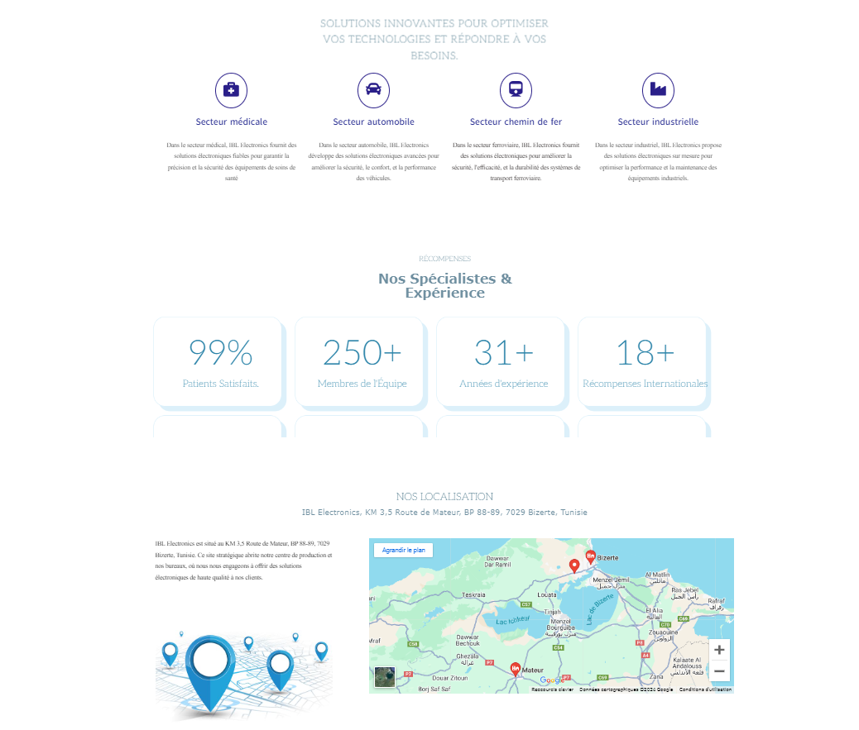

Figure photo présentatif de la page des secteurs et les spécialités

#### ****Récompenses et Expérience :****

**Titre :** Nos Spécialistes & Expérience

**Statistiques :**

|  |  |
| --- | --- |
| **Indicateur** | **Détail** |
| Patients Satisfaits | 99% |
| Membres de l'Équipe | 250+ |
| Années d'expérience | 31+ |
| Récompenses Internationales | 18+ |

Tableau tableau présentatif du la statistique de la récompenses et expérience

#### ****Nos Localisations :****

* **Texte :**  
   IBL Electronics est situé au KM 3,5 Route de Mateur, BP 88-89, 7029 Bizerte, Tunisie. Ce site stratégique abrite notre centre de production et nos bureaux, où nous nous engageons à offrir des solutions électroniques de haute qualité à nos clients.
* 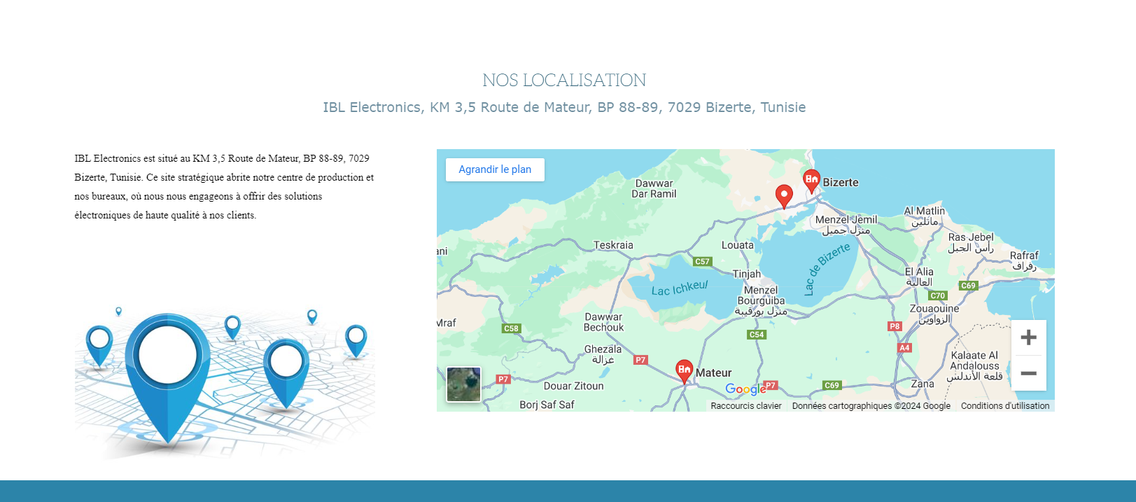**Photo :**

Figure photo présentatif de la localisation

### Détails de la Conception

#### ****Création de la Page "Accueil"****

**Objectif et Conception :**  
 L'objectif de la page d'accueil est de fournir une présentation claire et attrayante de IBL Electronics, mettant en avant les principales offres et valeurs de l'entreprise.

**Tableau 1 : Objectifs de Conception**

|  |  |
| --- | --- |
| **Aspect** | **Détails** |
| Objectif | Présenter l'entreprise et ses principales offres |
| Conception Visuelle | Design moderne avec des éléments visuels attractifs |
| Fonctionnalités | Sections dynamiques, images de haute qualité, appels à l'action |

Tableau tableau des objectifs et conception

#### ****Développement et Intégration****

**Utilisation d'Elementor** : pour concevoir la page avec des sections telles que le slider d'accueil, les services principaux, et les témoignages clients.

**Tableau 2 : Développement et Intégration**

|  |  |
| --- | --- |
| **Étape** | **Détails** |
| Outil Utilisé | Elementor |
| Sections Intégrées | Slider, services, témoignages, appel à l'action |
| Images et Contenu | Ajout d'images de haute qualité et de textes accrocheurs |

Tableau tableau de développement et intégration

#### ****Résultats et Validation****

**Révision avec les parties prenantes :** pour s'assurer que la page répond aux objectifs. Mise en ligne après validation.

* **Tableau 3 : Validation**

|  |  |
| --- | --- |
| **Aspect Validé** | **Résultats** |
| Conformité au Design | La page correspond au design. |
| Fonctionnalités | Sections fonctionnelles et visuellement attrayantes |

Tableau tableau présentatif de la validation

### 3.2 Développement de la Page "Contact"

#### ****• Objectif et Conception :****

L'objectif de cette page est de faciliter la prise de contact avec l'entreprise en offrant un formulaire interactif et des informations de contact clairement visibles. La conception vise à assurer que les visiteurs peuvent facilement et rapidement obtenir l'assistance dont ils ont besoin.

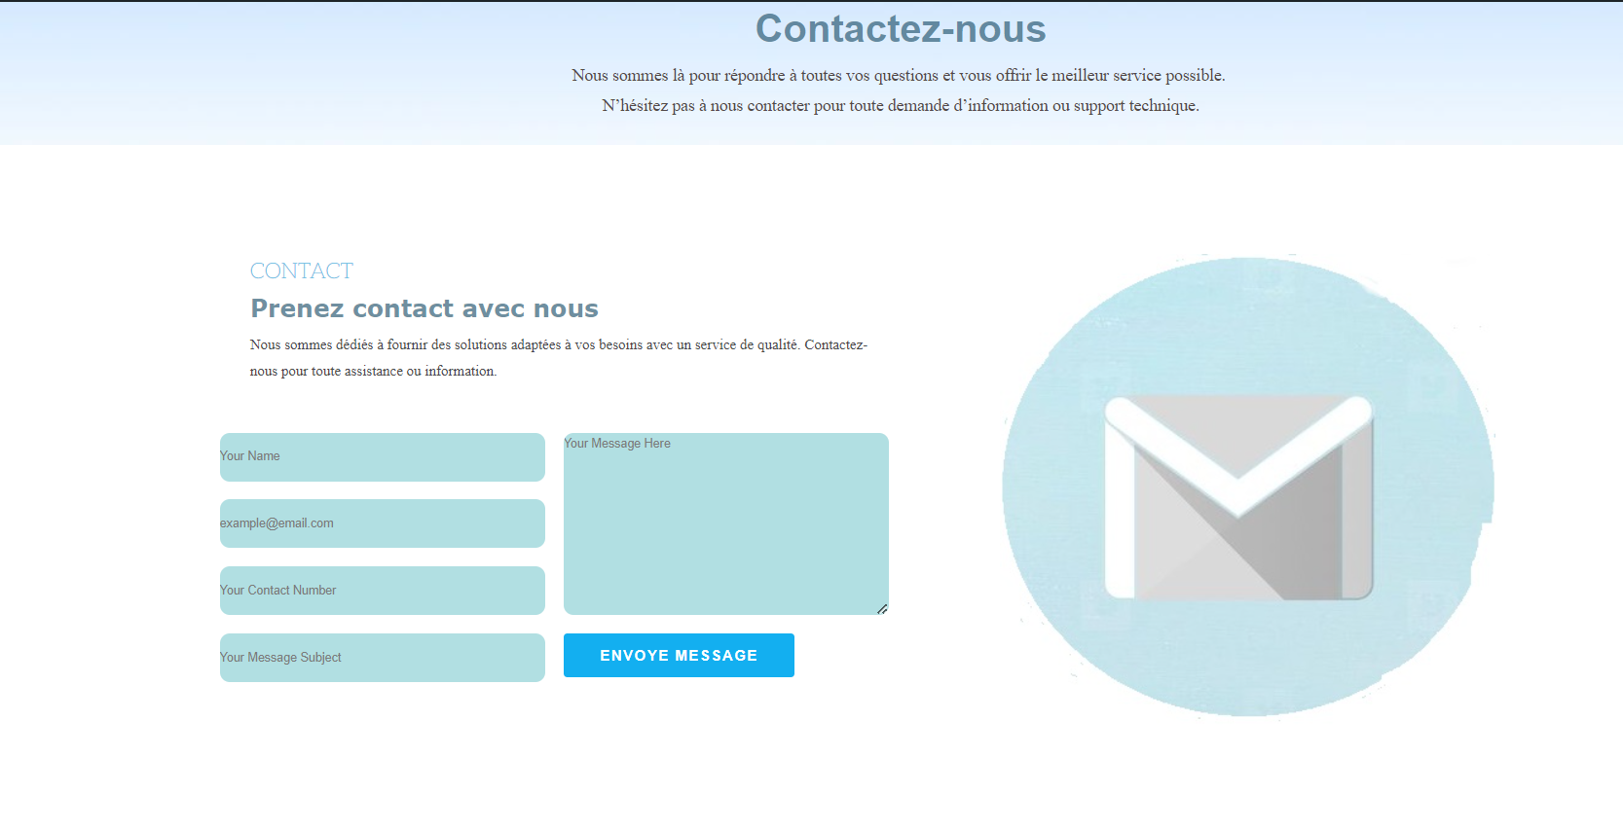**Photo 3 : Design de la Page de Contact**

Figure photo présentatif de la capture contact

**Tableau 4 : Objectifs de Conception**

|  |  |
| --- | --- |
| **Aspect** | **Détails** |
| **Objectif** | Fournir un moyen simple et efficace pour les visiteurs de contacter l'entreprise |
| **Conception** | Intégrer un formulaire interactif et afficher clairement les informations de contact |
| **Fonctionnalités** | |  |  | | --- | --- | |  | Formulaire de contact, carte interactive, coordonnées visibles | |

Tableau tableau présentatif des objectif de conception

#### **• Développement et Intégration :**

Le développement de cette page a impliqué la création d'un formulaire de contact comprenant tous les champs nécessaires, ainsi que l'intégration d'une carte interactive pour localiser facilement l'entreprise. L'utilisation de WordPress a permis une intégration fluide des fonctionnalités.

**Tableau 5 : Développement et Intégration**

|  |  |
| --- | --- |
| **Étape** | **Détails** |
| **Outil Utilisé** | WordPress |
| **Fonctionnalités Ajoutées** | Formulaire interactif, carte de localisation |
| **Intégration** | Ajout du formulaire et de la carte interactive sur la page |

Tableau tableau développement e intégration

**• Résultats et Validation :**

Des tests ont été effectués pour s'assurer que le formulaire de contact et la carte interactive fonctionnent correctement, garantissant ainsi une expérience utilisateur optimale.

**Tableau 6 : Validation du Formulaire**

|  |  |
| --- | --- |
| **Aspect Testé** | **Résultats** |
| **Fonctionnalité du Formulaire** | Champs validés et notifications fonctionnelles |
| **Carte Interactive** | Localisation précise et opérationnelle de l'entreprise |

Tableau tableau présentatif de validation du formulaire

#### 3.3 Développement de la Page "Services"

* **Objectif et Conception :**  
   Présenter les différents services proposés par IBL Electronics de manière détaillée et attrayante.
* 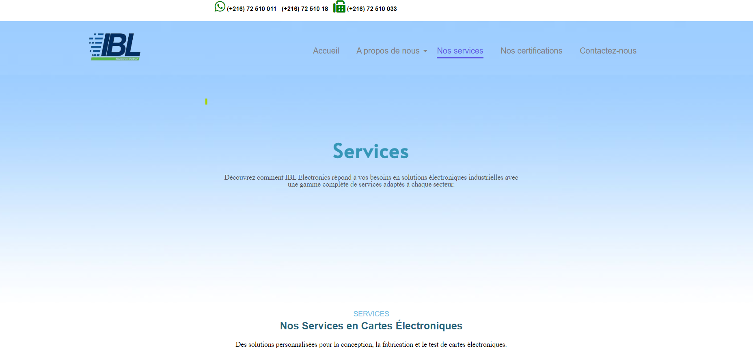**Photo 5 : Design de la Page des Services**

Figure photo présentatif de la page services

**Tableau 7 : Objectifs de Conception**

|  |  |
| --- | --- |
| **Aspect** | **Détails** |
| Objectif | Détailler les services offerts par l'entreprise |
| Conception | Sections pour chaque service avec descriptions et visuels |
| Fonctionnalités | Liste des services, descriptions, images |

Tableau tableau présentatif des objectif de conception

* **Développement et Intégration :**   
   Utilisation d'Elementor pour créer des sections dédiées à chaque service avec des images et des descriptions.

**Tableau 8 : Développement et Intégration**

|  |  |
| --- | --- |
| **Étape** | **Détails** |
| Outil Utilisé | Elementor |
| Sections Intégrées | Services détaillés avec images et descriptions |
| Intégration | Mise en page dynamique pour une meilleure lisibilité |

Tableau tableau de développement et intégration

* **Résultats et Validation :**   
   Révision et ajustement des descriptions et des images pour garantir la clarté et l'attrait.

**Tableau 9 : Validation**

|  |  |
| --- | --- |
| **Aspect Validé** | **Résultats** |
| Conformité au Design | Page informative et visuellement attrayante |
| Fonctionnalités | Informations sur les services complètes et bien présentées |

Tableau tableau de validation

**3.4 Développement de la Page "Certificats"**

**• Objectif et Conception :**

La page "Certificats" vise à afficher les certificats et accréditations obtenus par IBL Electronics pour attester de la qualité et de la conformité de ses produits. La conception est axée sur la présentation claire et professionnelle de ces documents importants.

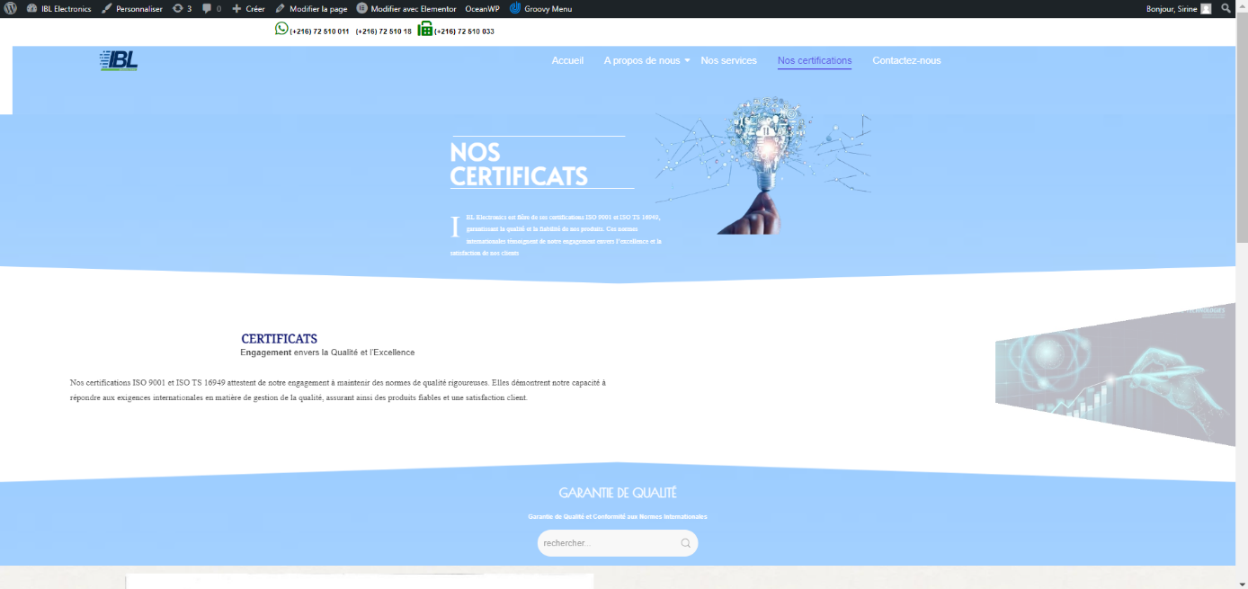**Photo 7 : Design de la Page des Certificats**

Figure photo présentatif de la page certificats

**Tableau 10 : Objectifs de Conception**

|  |  |
| --- | --- |
| **Aspect** | **Détails** |
| **Objectif** | Présenter les certificats et accréditations obtenus par l'entreprise |
| **Conception** | Page dédiée avec un affichage clair des certificats et des accréditations |
| **Fonctionnalités** | Images des certificats, descriptions détaillées |

Tableau tableau des objectif de conception

**• Développement et Intégration :**

Cette étape inclut l'intégration des images des certificats avec des descriptions détaillées pour chaque accréditation. L'utilisation d'Elementor permet une mise en page claire et professionnelle.

**Tableau 11 : Développement et Intégration**

|  |  |
| --- | --- |
| **Étape** | **Détails** |
| **Outil Utilisé** | Elementor |
| **Contenu Intégré** | Images des certificats avec descriptions détaillées |
| **Intégration** | Mise en page professionnelle et facile à naviguer |

Tableau tableau de développement et intégration

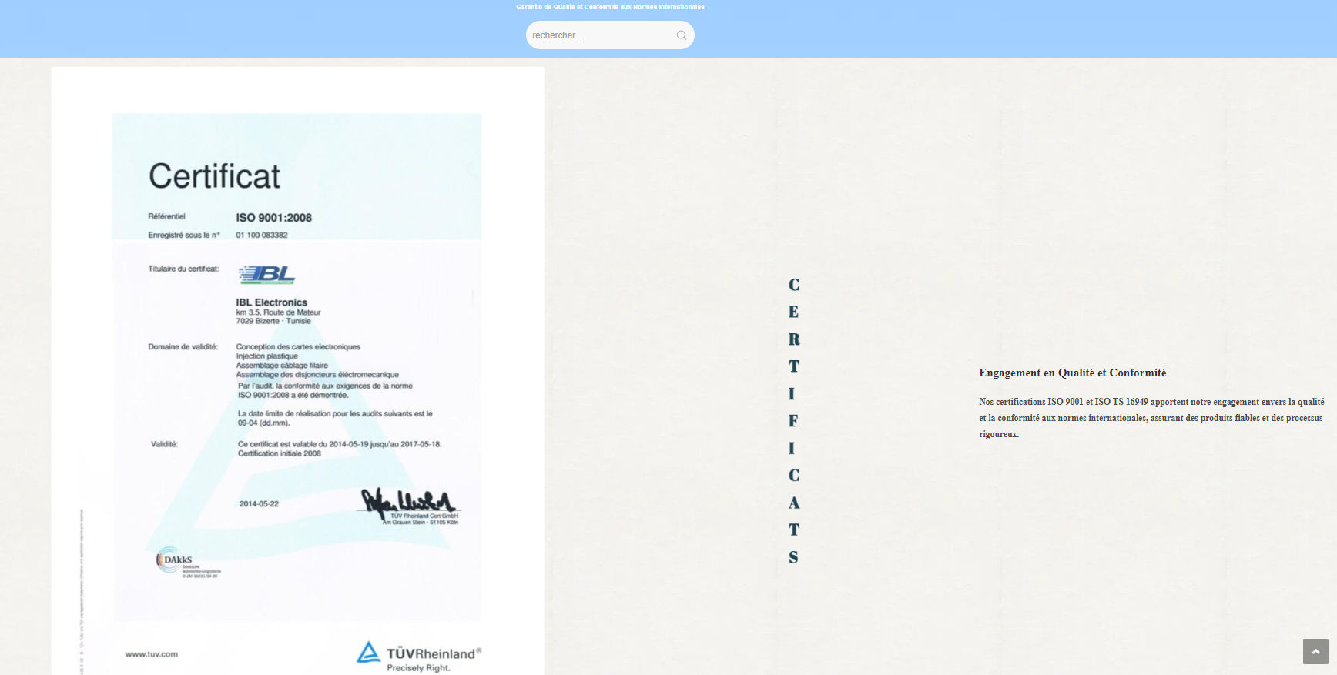**Photo 8 : Capture d'Écran des Certificats**

Figure photo présentatif de la capture d’écran des certificats

**• Résultats et Validation :**

Les certificats ont été vérifiés pour garantir leur affichage correct et lisible. Des ajustements ont été réalisés pour assurer une présentation optimale.

**Tableau 12 : Validation**

|  |  |
| --- | --- |
| **Aspect Validé** | **Résultats** |
| **Conformité au Design** | Certificats affichés clairement et lisiblement |
| **Fonctionnalités** | Affichage complet et détaillé des accréditations |

Tableau tableau de validation

* **Nos Certificats**

**IBL Electronics** est fière de ses certifications **ISO 9001** et **ISO TS 16949**, garantissant la qualité et la fiabilité de nos produits. Ces normes internationales témoignent de notre engagement envers l’excellence et la satisfaction de nos clients.

**Engagement envers la Qualité et l’Excellence**

Nos certifications ISO 9001 et ISO TS 16949 attestent de notre engagement à maintenir des normes de qualité rigoureuses. Elles démontrent notre capacité à répondre aux exigences internationales en matière de gestion de la qualité, assurant ainsi des produits fiables et une satisfaction client.

**Garantie de Qualité et Conformité aux Normes Internationales**

#### 3.5 Développement de la Page "Nos Offres"

* **Objectif et Conception :**   
   Mettre en avant les différentes offres disponibles pour les clients.

**Photo 9 : Design de la Page "Nos Offres"**

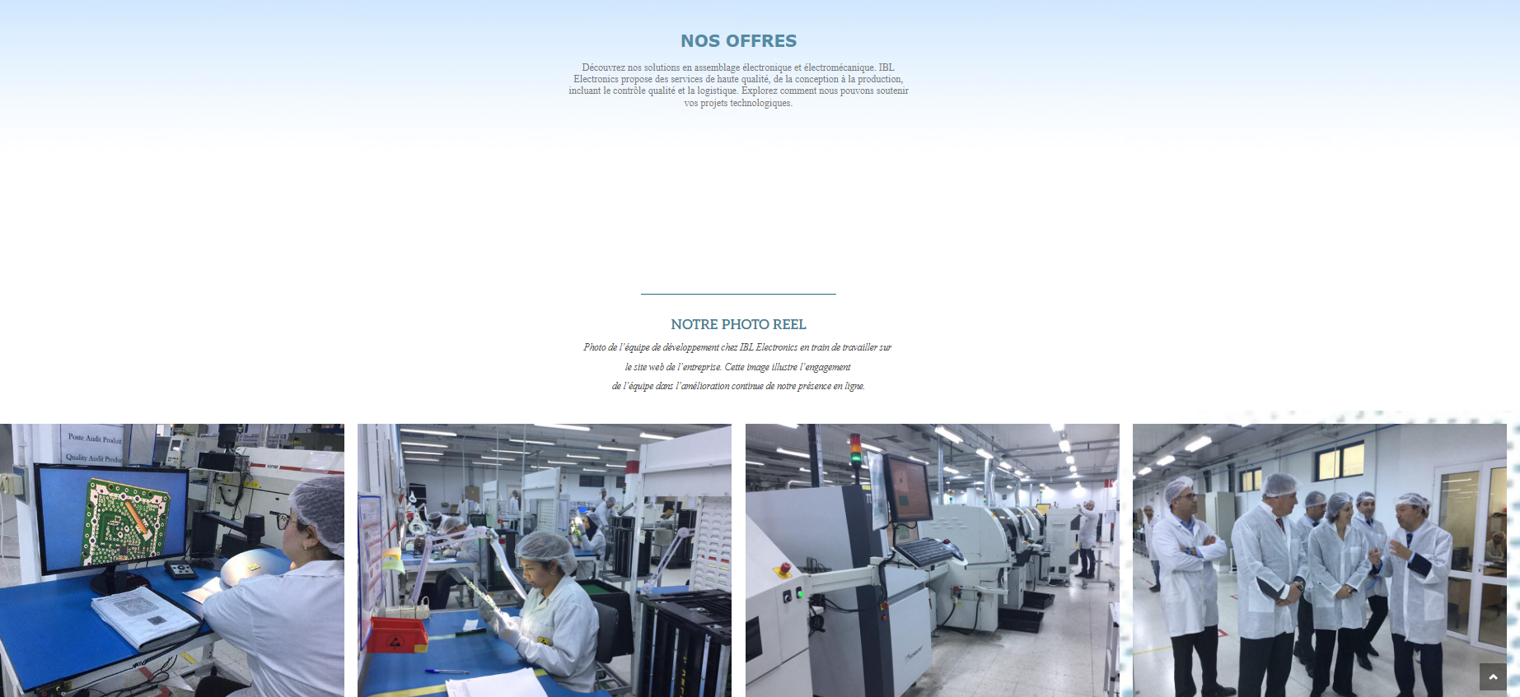

Figure capture d’écran de page offres

**Tableau 13 : Objectifs de Conception**

|  |  |
| --- | --- |
| **Aspect** | **Détails** |
| Objectif | Présenter les offres de l'entreprise |
| Conception | Présentation claire avec des détails sur chaque offre |
| Fonctionnalités | Liste des offres, descriptions, appels à l'action |

Tableau tableau objectifs de conception

* **Développement et Intégration :**  
   Utilisation d'Elementor pour créer des sections pour chaque offre avec des descriptions détaillées et des boutons d'action.

**Tableau 14 : Développement et Intégration**

|  |  |
| --- | --- |
| **Étape** | **Détails** |
| Outil Utilisé | Elementor |
| Sections Intégrées | Offres détaillées avec boutons d'appel à l'action |
| Intégration | Mise en page attrayante et fonctionnelle |

Tableau tableau de développement et intégration

* **Résultats et Validation :**  
   Révision pour assurer que toutes les offres sont clairement présentées et fonctionnelles.

**Tableau 15 : Validation**

|  |  |
| --- | --- |
| **Aspect Validé** | **Résultats** |
| Conformité au Design | Offres bien présentées et facilement accessibles |

Tableau tableau de validation

#### ****3.1 Création de la Page "Partenaires"****

* **Objectif et Conception** : Fournir une présentation professionnelle des partenaires d'IBL Electronics.
* **Développement et Intégration :** Utilisation d'Elementor pour concevoir la page, intégration des informations des partenaires.
* **Résultats et Validation :** Révision avec les parties prenantes et mise en ligne.

#### ****3.2 Développement du Formulaire de Contact****

* **Objectif et Conception :** Faciliter la prise de contact pour les clients et partenaires.
* **Développement et Intégration** **:** Création du formulaire en utilisant WordPress, ajout de fonctionnalités telles que les notifications par email.
* **Résultats et Validation :** Tests de fonctionnalité et ajustements basés sur les retours.

#### ****3.3 Test et Validation des Fonctionnalités****

* **Processus de Test :** Tests de chaque fonctionnalité développée pour assurer la conformité aux exigences.
* **Outils de Validation :** Utilisation d'outils comme Google Page Speed Insights pour l'évaluation des performances.
* **Résultats et Corrections** **: Corrections** des erreurs identifiées et validation finale.

#### ****3.4 Revue Finale du Design****

* **Ajustements Effectués** : Améliorations apportées au design pour une meilleure expérience utilisateur.
* **Optimisation de l'Interface Utilisateur** : Révision du design pour une meilleure convivialité et esthétique.
* **Résultats Finaux** : Site web finalisé et prêt pour la mise en ligne.

#### ****3.6 Intégration de Fonctionnalités Supplémentaires****

* **Identification des Besoins Supplémentaires :** Analyse des besoins supplémentaires pour enrichir le site.
* **Sélection et Configuration des Plugins :** Choix des plugins pertinents et intégration.
* **Résultats :** Fonctionnalités supplémentaires mises en place et validées.

#### ****3.7 Optimisation pour le Référencement (SEO)****

* **Recherche de Mots-Clés** : Identification des mots-clés pertinents pour le SEO.
* **Optimisation On-Page** : Ajustements sur le contenu et les métadonnées pour améliorer le référencement.
* **Résultats et Amélioration du Classement** : Amélioration des positions sur les moteurs de recherche.

#### ****3.8 Test de la Vitesse de Chargement****

* **Évaluation des Temps de Chargement** : Mesure des temps de chargement des pages du site.
* **Optimisation et Corrections** : Réduction des temps de chargement par optimisation des images avec la supprimassions de la ` back grounds `et du code.
* **Résultats** : Amélioration des performances du site.

#### ****3.9 Compatibilité avec Différents Navigateurs****

* **Tests de Compatibilité :** Vérification du site sur différents navigateurs pour assurer la compatibilité.
* **Ajustements Effectués :** Correction des problèmes de compatibilité identifiés.
* **Résultats :** Site compatible avec les principaux navigateurs.

#### ****3.10 Développement de la Page de Contact****

* **Conception et Développement :** Création de la page de contact avec des informations interactives et une carte intégrée. Avec la possibilité d’envoyer des fichiers comme cv ou lettre de motivation
* **Intégration de la Carte Interactive :** Ajout de la carte pour localiser l'entreprise.
* **Résultats :** Page de contact fonctionnelle et informative.

#### ****3.11 Mise en Ligne Officielle****

* **Préparation pour la Mise en Ligne** : Vérification finale et préparation du site pour le lancement.
* **Configuration Finale :** Paramétrage des aspects techniques pour le lancement.
* **Résultats et Lancement :** Site mis en ligne avec succès.

### ****Chapitre 4 : Analyse et Bilan****

#### ****4.1 Compétences Acquises****

* **Développement Web** : Maîtrise des outils WordPress, Elementor, … .
* **Gestion de Projet** : Organisation et gestion des tâches de développement.
* **Communication et Collaboration** : Interaction avec les parties prenantes et gestion des retours.

#### ****4.2 Difficultés Rencontrées****

* **Problèmes Techniques :** Défis techniques rencontrés et solutions apportées.
* **Défis de Gestion du Temps :** Gestion des délais et priorités.
* **Solutions Apportées :** Approches utilisées pour surmonter les difficultés.

#### ****4.3 Apports du Stage****

* **Contribution au Développement Personnel :** Compétences et expériences acquises.
* **Impact sur la Carrière Professionnelle :** Influence du stage sur les perspectives professionnelles futures.

#### ****4.4 Perspectives d'Avenir****

* **Améliorations Possibles pour le Site :** Suggestions pour l'évolution future du site.
* **Projets Futurs et Objectifs Professionnels :** Plans pour les projets futurs et objectifs de carrière.

### ****Chapitre 5 : Annexes****

### 5.1 Captures d'Écran et Photos

#### • Illustrations des Pages Développées

Cette section fournit des illustrations visuelles des différentes sections du site web développé. Les photos et captures d'écran montrent les éléments clés de la conception, la mise en page et les fonctionnalités intégrées.

**Illustrations des Pages :**

1. **Page d'Accueil**
   * **Description :** Capture d'écran illustrant la page d'accueil du site, mettant en avant la navigation principale, les sections principales, et les éléments de design.
2. **Page de Contact**
   * **Description :** Capture d'écran de la page de contact, incluant le formulaire interactif et les informations de contact, montrant comment les utilisateurs peuvent interagir avec cette section.
3. **Page des Certificats**
   * **Description :** Capture d'écran de la page des certificats, avec une présentation des images des certificats et les descriptions associées, démontrant l'engagement de l'entreprise envers les normes de qualité.

**Photos des Pages Développées :**

* **Page d'Accueil**
* **Page de Contact**
* **Page des Certificats**

#### • Captures d'Écran des Fonctionnalités

Cette section présente des captures d'écran spécifiques des fonctionnalités du site web. Chaque visuel illustre les aspects clés des fonctionnalités intégrées, démontrant leur apparence et leur utilisation.

**Visuels des Fonctionnalités :**

1. **Formulaire de Contact**
   * **Description :** Capture d'écran du formulaire de contact, montrant les champs disponibles, les options de saisie, et les fonctionnalités interactives.
2. **Carte Interactive**
   * **Description :** Capture d'écran de la carte interactive intégrée à la page de contact, offrant une vue claire de la localisation de l'entreprise.
3. **Affichage des Certificats**
   * **Description :** Capture d'écran de la présentation des certificats, illustrant la manière dont les accréditations sont affichées et les informations fournies.

**Visuels des Fonctionnalités :**

* **Formulaire de Contact**
* **Carte Interactive**
* **Affichage des Certificats**

**5.2 Documentation Technique**

* **Code Source des Principales Fonctionnalités :** Extraits de code pour les fonctionnalités développées.
* **Documentation des Plugins et Outils Utilisés** : Informations techniques sur les outils et plugins.

**5.3 Revue des Retours Clients**

* **Extraits des Commentaires Reçus :** Retour des utilisateurs et parties prenantes.
* **Modifications Effectuées en Réponse aux Retours :** Changements apportés suite aux commentaires.

**5.4 Autres Documents Pertinents**

* **Notes de Réunion :** Résumés des réunions importantes.
* **Correspondances Importantes :** Emails et communications liés au projet.

### ****Chapitre 6 : Conclusion****

#### ****6.1 Résumé des Réalisations****

* **Bilan des Objectifs Atteints** : Résumé des objectifs du stage et des résultats obtenus.
* **Impact du Stage sur le Site Web d'IBL Electronics** : Évaluation des résultats du projet pour l'entreprise.

#### ****6.2 Remerciements****

* **Gratitude Envers les Encadrants et Collaborateurs :** Remerciements aux personnes ayant soutenu le projet.
* **Remerciements Personnels :** Expression de la reconnaissance personnelle.

#### ****6.3 Conclusion Personnelle****

* **Réflexion Personnelle sur l'Expérience du Stage :** Évaluation personnelle de l'expérience de stage.
* **Leçons Apprises et Plans pour l'Avenir :** Réflexion sur les leçons tirées et les plans futurs.

### ****Chapitre 7 : Bibliographie****

#### ****7.1 Sources et Références****

* **Livres et Articles Consultés** : Références académiques et professionnelles utilisées.
* **Sites Web et Ressources Utilisées** : Listes des sites web et autres ressources de recherche.

#### ****7.2 Documentation Technique****

* **Références aux Manuels et Guides Techniques** : Documentation technique des outils et technologies utilisés.

